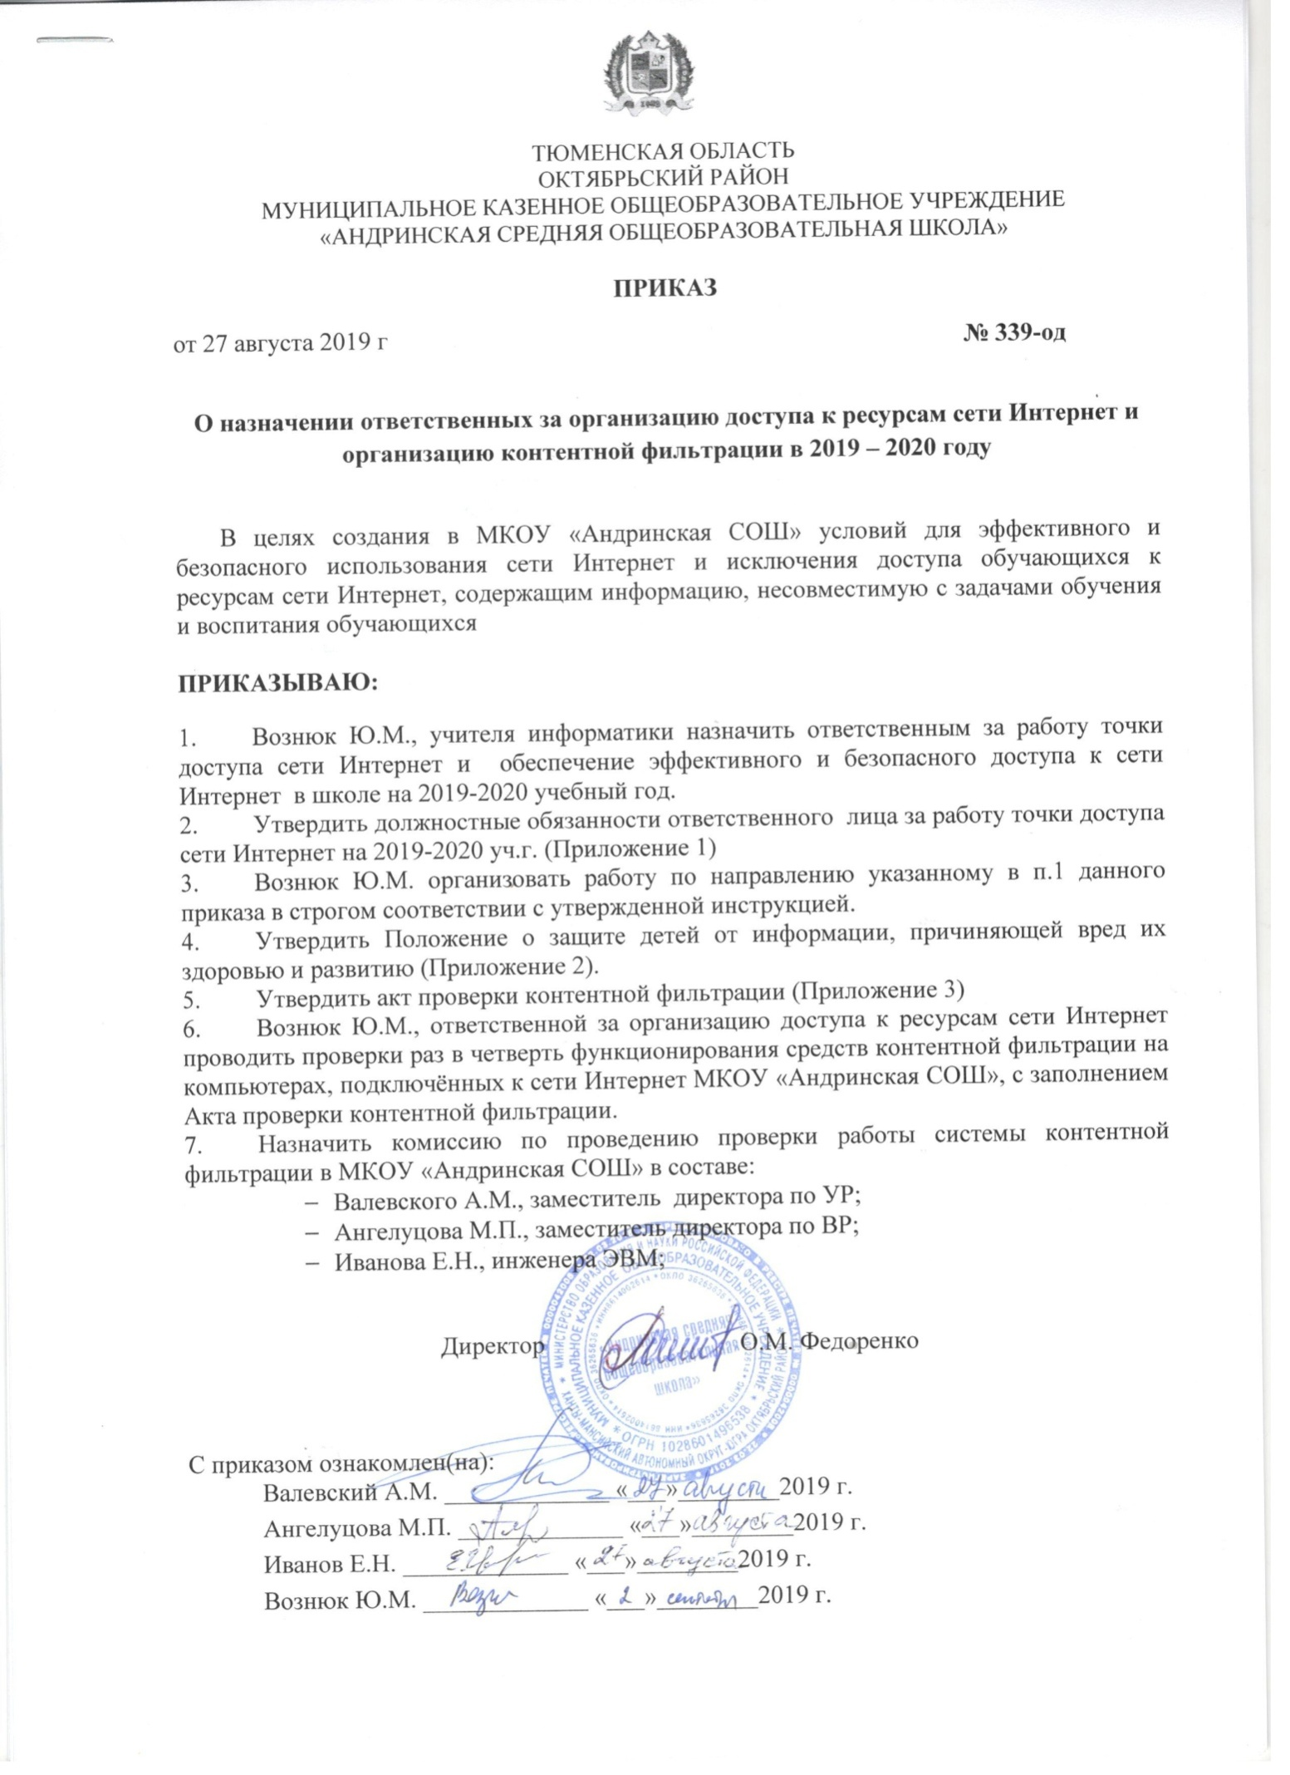

Приложение 1
к приказу № 339-од от 27.08.2019 г.

ДОЛЖНОСТНЫЕ ОБЯЗАННОСТИ
ответственного за работу точки доступа к сети интернет
на 2019 - 2020 учебный год

1. ОБЩИЕ ПОЛОЖЕНИЯ
1.1. Ответственный за работу точки доступа к Интернету назначается приказом руководителя образовательного учреждения.
1.2. Непосредственным руководителем ответственного за работу точки доступа к Интернету является заместитель руководителя (курирующий вопросы безопасности).
1.3. Ответственный за работу точки доступа к Интернету в своей деятельности руководствуется:
– Конституцией Российской Федерации;
– Федеральным законом от 29.12.2012 № 273-ФЗ "Об образовании в Российской Федерации";
– Федеральным законом от 29.12.2010 № 436-ФЗ "О защите детей от информации, причиняющей вред их здоровью и развитию";
– Федеральным законом от 27.07.2006 № 152-ФЗ "О персональных данных";
– иными нормативными правовыми актами, действующими на территории РФ;
– правилами по охране труда и пожарной безопасности;
– уставом и локальными нормативными актами ОУ;
– настоящими должностными обязанностями.

2. ДОЛЖНОСТНЫЕ ОБЯЗАННОСТИ
Ответственный за работу точки доступа к Интернету обеспечивает доступ работников и учащихся образовательного учреждения к Интернету, а именно:
– следит за состоянием компьютерной техники и Интернет-канала точки доступа к Интернету. В случае необходимости инициирует обращение в ремонтную организацию или поставщику Интернет-услуг. Контролирует проведение ремонтных работ;
– ведет учет пользователей точки доступа к Интернету. В случае необходимости лимитирует время работы пользователя в Интернете;
– оказывает помощь пользователям точки доступа к Интернету во время сеансов работы в Сети;
– участвует в организации повышения квалификации работников образовательного учреждения по использованию Интернета в профессиональной деятельности;
– организует оформление стендов наглядными материалами по тематике Интернета (советами по работе с программным обеспечением (браузером, электронной почтой), обзором интересных Интернет-ресурсов, новостями педагогического Интернет-сообщества и т.п.);
– осуществляет регулярное обновление антивирусного программного обеспечения;
– контролирует проверку пользователями внешних электронных носителей информации (дискет, CD-ROM, флеш-накопителей) на отсутствие вирусов;
– следит за приходящей корреспонденцией на адрес электронной почты образовательного учреждения;
– принимает участие в создании и актуализации веб-страницы образовательного учреждения;
– сообщает своему непосредственному руководителю либо руководителю образовательного учреждения о фактах нарушения пользователями точки доступа к Интернету правил техники безопасности, пожарной безопасности, использования Интернета, а также правил внутреннего трудового распорядка образовательного учреждения.

3. ПРАВА
3.1. Ответственный за работу точки доступа к Интернету имеет право:
– получать от администрации образовательного учреждения информацию, необходимую для осуществления своей деятельности;
– участвовать в административных совещаниях при обсуждении вопросов, связанных с использованием Интернета в образовательном процессе и управлении образовательным учреждением;
– представлять на рассмотрение руководителя образовательного учреждения предложения по вопросам своей деятельности;
– отдавать распоряжения пользователям точки доступа к Интернету в рамках своей компетенции;
– повышать свою квалификацию.

4. ОТВЕТСТВЕННОСТЬ
4.1. Ответственный за работу точки доступа к Интернету несет ответственность за:
– надлежащее и своевременное исполнение обязанностей, возложенных на него настоящими должностными обязанностями;
– соблюдение правил техники безопасности, пожарной безопасности и использования Интернета в образовательном учреждении;
– состояние делопроизводства по вверенному ему направлению работы.

С должностными обязанностями ознакомлена: _____________/Вознюк Ю.М./

дата ознакомления «___» _____________ 2019 г.

Приложение № 2
к приказу № 339 от 27.08.2019 г
ПОЛОЖЕНИЕ
о защите детей от информации, причиняющей вред их здоровью и развития
1. Общие положения

1.1. Настоящее Положение разработано в соответствии с Конституцией РФ, Федеральными законами от 29 декабря 2010 года № 436-ФЗ «О защите детей от информации, причиняющей вред их здоровью и развитию», Федеральный закон от 1 мая 2019 г. N 93-Ф3 "О внесении изменений в Федеральный закон "О защите детей от информации, причиняющей вред их здоровью и развитию" и отдельные законодательные акты Российской Федерации", от 27 июля 2006 года № 149-ФЗ «Об информации, информационных технологиях и о защите информации», Приказом Федеральной служба по техническому и экспортному контролю от 18 февраля 2013 г. № 21 «Об утверждении состава и содержания организационных и технических мер по обеспечению безопасности персональных данных при их обработке в информационных системах персональных данных», приказом Министерства связи и массовых коммуникаций РФ от 16 июня 2014 г. N 161 «Об утверждении требований к административным и организационным мерам, техническим и программно-аппаратным средствам защиты тетей от информации, причиняющей вред их здоровью и (или) развитию, для обеспечения административных и организационных мер по защите детей от информации, причиняющей вред их здоровью и развитию.
1.2. К информации, причиняющей вред здоровью и (или) развитию детей, относится информация: запрещенная для распространения среди детей; распространение которой среди детей определенных возрастных категорий ограничено.
1.2.1. К информации, запрещенной для распространения среди детей, относится информация:
побуждающая детей к совершению действий, представляющих угрозу их жизни и (или) здоровью, в том числе к причинению вреда своему здоровью, самоубийству;
способная вызвать у детей желание употребить наркотические средства, психотропные и (или) одурманивающие вещества, табачные изделия, алкогольную и спиртосодержащую продукцию, пиво и напитки, изготавливаемые на его основе, принять участие в азартных играх, заниматься проституцией, бродяжничеством или попрошайничеством;
обосновывающая или оправдывающая допустимость насилия и (или) жестокости либо побуждающая осуществлять насильственные действия по отношению к людям или животным, за исключением случаев, предусмотренных настоящим Федеральным законом;
отрицающая семейные ценности и формирующая неуважение к родителям и (или) другим членам семьи; оправдывающая противоправное поведение; содержащая нецензурную брань; содержащая информацию порнографического характера.
1.2.2. К информации, распространение которой среди детей определенных возрастных категорий ограничено, относится информация:
представляемая в виде изображения или описания жестокости, физического и (или) психического насилия, преступления или иного антиобщественного действия;
вызывающая у детей страх, ужас или панику, в том числе представляемая в виде изображения или описания в унижающей человеческое достоинство форме ненасильственной смерти, заболевания, самоубийства, несчастного случая, аварии или катастрофы и (или) их последствий; представляемая в виде изображения или описания половых отношений между мужчиной и женщиной; содержащая бранные слова и выражения, не относящиеся к нецензурной брани.
2. Классификация информационной продукции
2.1. Классификация информационной продукции осуществляется по следующим категориям: информационная продукция для детей, не достигших возраста шести лет; информационная продукция для детей в возрасте от шести до двенадцати лет; информационная продукция для детей в возрасте от двенадцати до шестнадцати лет; информационная продукция для детей в возрасте от шестнадцати до восемнадцати лет; информационная продукция, запрещенная для распространения среди детей (п. 1.2.1. настоящего Положения).
2.1.1. К информационной продукции для детей, не достигших возраста шести лет, может быть отнесена информационная продукция, содержащая информацию, не причиняющую вреда здоровью и (или) развитию детей (в том числе информационная продукция, содержащая оправданные ее жанром и (или) сюжетом эпизодические ненатуралистические изображение или описание физического и (или) психического насилия (за исключением сексуального насилия) при условии торжества добра над злом и выражения сострадания к жертве насилия и (или) осуждения насилия).
2.1.2. К информационной продукции для детей в возрасте от шести до двенадцати лет, может быть отнесена информационная продукция, предусмотренная п.2.1.1. настоящего Положения, а также информационная продукция, содержащая оправданные ее жанром и (или) сюжетом: кратковременные и ненатуралистические изображение или описание заболеваний человека (за исключением тяжелых заболеваний) и (или) их последствий в форме, не унижающей человеческого достоинства; ненатуралистические изображение или описание несчастного случая, аварии, катастрофы либо ненасильственной смерти без демонстрации их последствий, которые могут вызывать у детей страх, ужас или панику; не побуждающие к совершению антиобщественных действий и (или) преступлений эпизодические изображение или описание этих действий и (или) преступлений при условии, что не обосновывается и не оправдывается их допустимость и выражается отрицательное, осуждающее отношение к лицам, их совершающим.

2.1.3. К информационной продукции для детей в возрасте от двенадцати до шестнадцати лет, может быть отнесена информационная продукция, предусмотренная п.
2.1.2.настоящего Положения, а также информационная продукция, содержащая оправданные ее жанром и (или) сюжетом: эпизодические изображение или описание жестокости и (или) насилия (за исключением сексуального насилия) без натуралистического показа процесса лишения жизни или нанесения увечий при условии, что выражается сострадание к жертве и (или) отрицательное, осуждающее отношение к жестокости, насилию (за исключением насилия, применяемого в случаях защиты прав граждан и охраняемых законом интересов общества или государства); изображение или описание, не побуждающие к совершению антиобщественных действий (в том числе к потреблению алкогольной и спиртосодержащей продукции, пива и напитков, изготавливаемых на его основе, участию в азартных играх, занятию бродяжничеством или попрошайничеством), эпизодическое упоминание (без демонстрации) наркотических средств, психотропных и (или) одурманивающих веществ, табачных изделий при условии, что не обосновывается и не оправдывается допустимость антиобщественных действий, выражается отрицательное, осуждающее отношение к ним и содержится указание на опасность потребления указанных продукции, средств, веществ, изделий; не эксплуатирующие интереса к сексу и не носящие возбуждающего или оскорбительного характера эпизодические ненатуралистические изображение или описание половых отношений между мужчиной и женщиной, за исключением изображения или описания действий сексуального характера.
2.1.4. К информационной продукции для детей в возрасте от шестнадцати до восемнадцати лет, может быть отнесена информационная продукция, предусмотренная п. 2.1.3. настоящего Положения, а также информационная продукция, содержащая оправданные ее жанром и (или) сюжетом: изображение или описание несчастного случая, аварии, катастрофы, заболевания, смерти без натуралистического показа их последствий, которые могут вызывать у детей страх, ужас или панику; изображение или описание жестокости и (или) насилия (за исключением сексуального насилия) без натуралистического показа процесса лишения жизни или нанесения увечий при условии, что выражается сострадание к жертве и (или) отрицательное, осуждающее отношение к жестокости, насилию (за исключением насилия, применяемого в случаях защиты прав граждан и охраняемых законом интересов общества или государства); информация о наркотических средствах или о психотропных и (или) об одурманивающих веществах (без их демонстрации), об опасных последствиях их потребления с демонстрацией таких случаев при условии, что выражается отрицательное или осуждающее отношение к потреблению таких средств или веществ и содержится указание на опасность их потребления; отдельные бранные слова и (или) выражения, не относящиеся к нецензурной брани; не эксплуатирующие интереса к сексу и не носящие оскорбительного характера изображение или описание половых отношений между мужчиной и женщиной, за исключением изображения или описания действий сексуального характера.
3. Деятельность общеобразовательной организации по обеспечению защиты детей от информации, причиняющей вред их здоровью и развитию
3.1.1. График работы точек доступа к сети Интернет и список ответственных лиц устанавливается приказом по школе.
3.1.2. Обеспечение технических и программно-аппаратных средств защиты детей от информации, причиняющей вред их здоровью и развитию в точках коллективного доступа к сети Интернет осуществляется работниками школы в соответствии с их должностными обязанностями.
3.1.3. Контроль за соответствием содержания и художественного оформления печатных изданий, полиграфической продукции (в том числе тетрадей, дневников, обложек для книг, закладок для книг), аудиовизуальной продукции, иной информационной продукции, используемой в образовательном процессе требованиям, предъявляемым к информационной продукции для детей соответствующей возрастной группы осуществляется работниками школы в соответствии с их должностными обязанностями.
4. Ответственность за правонарушения в сфере защиты детей от информации, причиняющей вред их здоровью и развитию
4.1. Нарушение законодательства РФ о защите детей от информации, причиняющей вред их здоровью и развитию, влечет за собой ответственность в соответствии с действующим законодательством РФ.

Приложение № 3
к приказу № 339 от 27.08.2019 г.

Акт проверки контентной фильтрации в
МКОУ Андринская СОШ

«____» ________ 20__г. № ________

1. Общие сведения

Количество компьютерных классов: _____________.
Общее количество компьютеров: _____________.
Количество компьютеров в локальной сети: _____________.
Количество компьютеров, подключенных к сети Интернет: _____________.
Провайдер: _____________.
Скорость передачи данных: _____________.

2. Информация о контент-фильтре

Действия, необходимые для обеспечения контентной фильтрации интернет-ресурсов | Выполнение (да/нет)
Установлен контент-фильтр
Название контент-фильтра
Выполнены установки контент-фильтра, блокирующие выход к Интернет-ресурсам, несовместимым с целями и задачами образования и воспитания учащихся.
Вручную и автоматически запрещены выходы на сайты общественных и религиозных объединений, иных некоммерческих организаций, в отношении которых судом принято вступившее в законную силу решение о ликвидации или запрете деятельности по основаниям, предусмотренным Федеральным законом «О противодействии экстремисткой деятельности» (http://minjust.ru/nko/fedspisok)
Контент-фильтр работает на всех компьютерах, где есть доступ в сеть Интернет

3. Результаты проверки работы системы контентной фильтрации
Все виды информации, перечисленной в приложении «Перечень видов информации, распространяемой посредством сети Интернет, причиняющей вред здоровью и (или) развитию детей, а также не соответствующей задачам образования» Методических материалов для обеспечения информационной безопасности детей при использовании ресурсов сети Интернет, разработанных Министерством образования и науки РФ, __________________ (доступны, недоступны) обучающимся в процессе учебной деятельности.

Наименования запросов | Возможность доступа (да/нет)
Нелегальное видео
Купить оружие
Сделать бомбу
Купить наркотики
Секс
Порнография
Суицид
Самоубийство
Способы самоубийства
Вступить в фашистскую организацию

Члены комиссии по проведению проверки работы системы контентной фильтрации в образовательной организации:

Председатель комиссии _____________/____________
(подпись) (Ф. И. О.)

Члены комиссии _____________/____________
(подпись) (Ф.И.О.)

______________ /_______________
(подпись) (Ф.И.О.)

С актом ознакомлен.

Директор _____________/____________
(подпись) (Ф.И.О.)

"____" ________ 20___ г.

